Neue BVF-Information: Die elektrische Flächenheizung als vollwertiges Heizsystem unter Berücksichtigung der Neuerungen im Gebäudeenergiegesetz (GEG) ab 01.11.2020
Am 1. November 2020 ist das neue Gebäudeenergiegesetz (GEG) in Kraft getreten, welches die bisher geltenden Gesetze EnEV, EnEG und EEWärmeG zusammenführt und ablöst. Für die Vollheizung mit elektrischer Flächenheizung gibt es darin eine neue Regelung, da die Anrechenbarkeit von eigen erzeugtem PV Strom neu geregelt wurde. Dies ist in §23 des GEG beschrieben: In Kombination mit einer elektrischen Direktheizung sieht das GEG in §23 Abs. 4 die Anrechenbarkeit nach dem Monatsbilanzverfahren gemäß DIN V 18599-9: 2018-09 vor. Das bedeutet, dass die elektrische Flächenheizung von Planern, Bauherren und Architekten im Niedrigenergiehaus als vollwertige Alternative zu gängigen Heizsystemen eingesetzt werden kann. Der Bundesverband Flächenheizungen und Flächenkühlungen e.V. (BVF) informiert mit der neu erschienen BVF-Information über die Möglichkeiten für den Einsatz elektrischer Flächenheizsysteme unter Beachtung des GEG.
Im Neubau gehört die Flächenheizung, ob in Fußboden, Wand oder Decke, mittlerweile zum Standard. Die Strahlungswärme der Flächenheizung empfindet man als besonders behaglich, dadurch kann die Raumlufttemperatur um bis zu 2 °C bei gleichem Wohlbefinden verringert werden - und jedes Grad °C weniger spart rund 6% an Energie und damit bares Geld. Aufgrund der immer stärkeren Verringerung des Heizbedarfs durch die gesetzlichen Rahmenbedingungen erlebt die elektrische Flächenheizung einen Aufschwung, weil sie ökologisch vorteilhaft mit selbst erzeugtem Strom betrieben werden kann.
Durch das neue GEG ist die Anrechnung gesetzlich geregelt. Damit kann die Kombination von Gebäudehülle und Anlagentechnik gefördert werden: mit elektrischer Flächenheizung in Verbindung mit PV-Strom und einer Lüftung mit Wärmerückgewinnung ist die Erfüllung der primärenergetischen Anforderungen des Gebäudeenergiegesetzes und auch die von KfW-Effizienzhäusern möglich und wirtschaftlich attraktiv. Die Kombination der Haustechnik zu einem Gesamtheizsystem ermöglicht die Erreichung des Standards KfW 55, KfW 40 und mit einem zusätzlichen Stromspeicher sogar KfW 40-Plus. Dies wird durch eine wissenschaftliche Studie des ITG Dresden belegt.
In Zukunft entscheiden die Rahmenbedingungen des Gebäudes und die Ansprüche des Nutzers, welche Technologie die meisten Vorteile für das einzelne Projekt bringt, und welches Heizsystem eingesetzt wird. Anhand anschaulicher Beispiele für Anrechenbarkeit und Wirtschaftlichkeitsberechnungen zeigt die BVF-Information auf, dass die elektrische Flächenheizung für Niedrigenergiehäuser auch in wirtschaftlicher Hinsicht eine attraktive Lösung ist.
Der BVF bietet die Information „Die elektrische Flächenheizung als vollwertiges Heizsystem“ kostenlos zum Download an.
https://www.flaechenheizung.de/download/die-elektrische-flaechenheizung-als-vollwertiges-heizsystem/

Bildlegende:
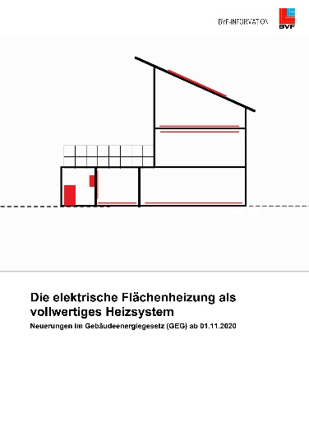
Die Titelseite der BVF-Information „Die elektrische Flächenheizung als vollwertiges Heizsystem“

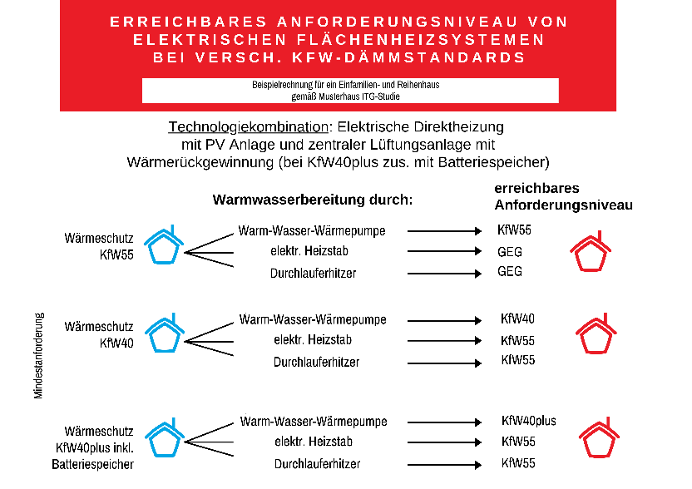
Mit welchem Wärmeschutz und einer gegebenen Technologiekombination mit Elektro-Flächenheizung sind welche Anforderungsniveaus zu erreichen.

Die elektrische Flächenheizung als vollwertiges Heizsystem.

Der BVF wurde 1971 gegründet und ist ein Zusammenschluss von über 60 gleichberechtigten Unternehmen aus Heizungsindustrie, Regelungstechnik, Handel und Montage. Die Schwerpunktthemen sind Heizen und Kühlen über Fußboden, Wand und Decke. Dabei werden hydraulische und elektrische Systeme abgedeckt.
Der BVF ist anhörungsberechtigter Bundesverband und vertritt die Interessen im technischen bzw. anwendungstechnischen Bereich der Branche bei Bundesministerien, Verbänden, Handwerksorganisationen und in der Normung. Er betreibt umfangreiche herstellerneutrale Facharbeit und hat ein weitreichendes Netzwerk im Gesamtmarkt Heizung, Trockenbau, Estrich, Energiesparen und energetische Modernisierung.
Redaktionelle Rückfragen an:
Alexandra Bartsch
Referentin Marketing
+49 231 618 121 30
alexandra.bartsch@flaechenheizung.de

Bundesverband Flächenheizungen und Flächenkühlungen e.V.
Wandweg 1
44149 Dortmund
+49 231 618 121 30
+49 231 618 121 32
info@flaechenheizung.de

